
UNIVERSIDAD PRIVADA DE ORURO
INGENIERIA DE SISTEMAS

TEMA 2b
LEGO

Docente: Ing. Grace Balderrama
Universitario: Josue Cutili Vincent
Materia: Intel. Artificial
Fecha: 14/12/2021

ORURO-BOLIVIA
1.1 LEGO MINDSTORMS
Plataforma para el diseño y desarrollo de robots.
Sigue la filosofía Lego () armar y construir todo tipo de objetos uniendo bloques interconectables.
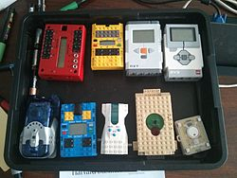
LEGO Mindstorms es en la actualidad el material de construcción más eficaz para comenzar a experimentar con robots y concentrarnos en el aspecto académico del aprendizaje.
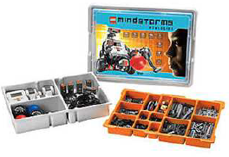
- Lego Mindstorms, es una línea de robótica , fabricada por la empresa LEGO, que posee elementos básicos de las teorías robóticas, como la unión de piezas y la programación de acciones en forma interactiva. Este robot fue comercializado por primera vez en septiembre de 1998.
LEGO Mindstorms es en la actualidad el material de construcción más eficaz para comenzar a experimentar con robots y concentrarnos en el aspecto académico del aprendizaje.[3]​
Hasta 2021 ha habido cuatro generaciones de Lego Mindstorms: el bloque RCX, el bloque NXT, el EV3 y EV4.
El bloque central es un microcontrolador, al que se le ha añadido un “cáscara” de ladrillo con forma de LEGO. La conexión de sensores y actuadores es muy sencilla, por simple presión en cualquiera de las puertas y en cualquier posición. Las piezas de Lego tienen múltiples formas y tamaños, lo que nos permite construir diversas estructuras, usando los bloques como “ladrillos” o “vigas”.Mediante un PC, se realiza la programación del ladrillo, usando diferentes programas y lenguajes.

1.2. ¿Por qué usar LEGO-Mindstorms?
En este apartado indicaremos las principales ventajas y desventajas de utilizar Lego.

1.2.1. Ventajas:
-Fácil de montar y desmontar, no es necesario usar soldadura, ni tornillo. Todo lo que se arma se puede desarmar rápidamente. Además, eso permite usar las piezas en múltiples diseños distintos.
-Muy extendido por todo el mundo, lo que permite encontrar gran cantidad de información e ideas por Internet, diseños, soluciones, participar en foros, competiciones.
-No es un pack cerrado, es decir, se puede comprar más ampliaciones de lego, adquirir piezas deterioradas o perdidas, o añadir piezas echas manualmente, como por ejemplo, sensores o motores, e incluso circuitos neumáticos.
-Múltiples posibilidades y lenguajes de programación, desde el nivel más básico e intuitivo, como el Robolab, uso de lenguajes conocidos como C o Java, utilización de Linux…
-Que sea escalable, es decir, que a partir de un material básico haya opciones de ampliación.
-Muy indicado para entornos educativos, desde colegios a universidades, pues se puede aprender de forma fácil tanto mecánica como electrónica.

1.2.2. Desventajas
-La principal desventaja de LEGO es su estructura. Está formada por bloques de LEGO, que se unen por simple presión. Cierto que se pueden añadir elementos de refuerzo y sujeción, pero para diseños exigentes, no es recomendable. Golpes, caídas, pueden debilitar rápidamente la estructura, llegando a desarmar el robot.
-No se pueden construir estructuras circulares, pues todas las piezas y ladridos de LEGO son rectangulares.
-Colocación de las baterías. Tanto en el NXT cómo en el RCX de LEGO, se alimentan mediante seis pilas AA R6, que deben ser colocadas dentro del ladrillo. Esto obliga a diseñar el robot con la necesidad de acceder directamente al bloque, para poder cambiar las pilas, limitando la construcción del robot.
-Relación masa-volumen. Las piezas LEGO no son útiles en diseños donde la relación masa-volumen se hace crítica. Por ejemplo, para construir un robot de SUMO, no sería eficiente, pues la estructura LEGO es demasiado liviana, y se deberían añadir pesos para hacer el robot más robusto, o el caso contrario, para construir robot pequeños, ligeros, y resistentes, las piezas LEGO son mucho peores que los materiales cómo la fibra de carbono.
-Precio. Obviamente, comprar un robot “prefabricado”, resulta más caro que construirte tu propio robot.

1.3. Breve historia de LEGO:
LEGO, cuyo nombre viene de las palabras en danés "leg godt" ("jugar bien"), y de Mindstorms (tormentas de ideas).
Todo empezó en el MIT, dónde se empezaron las investigaciones sobre microcontroladores, que fuesen fácilmente programables, y se conectasen a sensores y actuadores. Allí surgieron los primeros ladrillos programables. Fueron especialmente diseñados para niños, jóvenes y estudiantes, para que pudiesen hacer sus primeros “pinitos” en el mundo de la robótica.
Inspirados en el ladrillo del MIT (aunque completamente creado por LEGO, la compañía juguetera lanzó en 1998 al mercado el kit “Robotics Invention System 1.0”,un sistema basado un microcomputador denominado RCX. En España deberíamos esperar hasta 1999, con la versión 1.5 para poder comprarlo. En el 2006 Lego ha lanzado el nuevo modelo, el NXT.
Así, las piezas de LEGO, tantas veces usadas para armar y desarmar, se convirtieron en una auténtica plataforma de desarrollo y estudio, implantándose en colegios y universidades.

1.4. ¿Qué viene con LEGO?
En las dos plataformas de LEGO vienen las siguientes piezas:
Sistema de Invención de Robótica 2.0
En él se incluye el RCX™ Microcomputer con su correspondiente CD-ROM de Software, la Contructopedia™ (dónde podrás encontrar múltiples diseños), con tres desafíos guiados y seis desafíos pro. Además incluye el transmisor infrarrojo, y 718 piezas, entre las que se incluyen dos motores, dos sensores táctiles y un sensor luminoso
LEGO MINDSTORMS NXT incluye el NXT Intelligent Brick con procesador de 32-bit, 3 Servo motores interactivos, un sensor de sonido, un sensor visual ultrasónico, un sensor de tacto mejorado, y un preciso sensor de luz. El kit incorpora 519 piezas de LEGO TECHNIC. Además incorpora 4 puertos (input), 3 puertos (output), altavoces, las tecnologías USB 2.0 y Bluetooth junto con un software de programación compatible con PC y Mac.

NQC

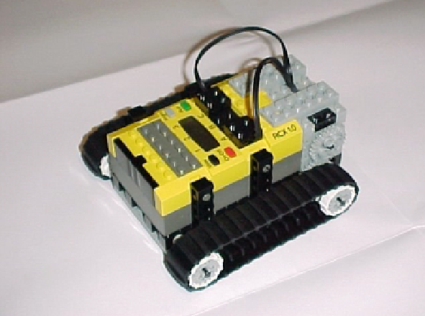
NQC, Not Quite C, No Suficiente C, es un lenguaje de programación parecido al C, para programar el RCX de LEGO. Fue desarrollado por un ingeniero de Motorola llamado Dave Baum y es totalmente gratuito. Funciona desde la línea de comandos, esto significa que su funcionamiento es muy parecido al MS-DOS, aunques mucho más cómodo utilizarlo con el RCX Comand Center.

- Not Quite C
- Es un lenguaje programacion simple para muchos productos Lego MindStorms
- Actualmente NCQ soporta a varios tipos: NCX,NCX2,CyberMaster,Scout, Spybotics, Spawn
- Dos aspectos: El lenguaje y el API

